Grupo I
1. Completa o texto com os termos seguintes.
dureza | metamórficas | metamorfismo | minerais | Mohs | rochas
magmáticas | sedimentos | sólido | traço
Os a) ____________ são substâncias de origem natural, inorgânica, com composição química definida e uma estrutura interna cristalina que se encontram naturalmente no estado
b) ____________. Possuem várias propriedades físicas. A c) ____________ é a resistência que um mineral oferece a ser riscado por outro e é normalmente avaliada utilizando a escala de
d) ______________. O e) ____________ é a cor apresentada pelo mineral quando é reduzido a pó.
As f) ____________ são materiais naturais constituídos por um ou mais minerais. Podem ser classificadas de acordo com a sua origem como magmáticas, sedimentares ou g) ____________.
As rochas h) ____________ formam-se a partir da consolidação do magma. As rochas sedimentares formam-se a partir de fragmentos que resultam da degradação de rochas preexistentes denominados i) ____________. As rochas metamórficas formam-se quando rochas preexistentes são submetidas a fenómenos de j) ____________.
2. Observa atentamente a figura seguinte, que representa o ciclo das rochas simplificado.
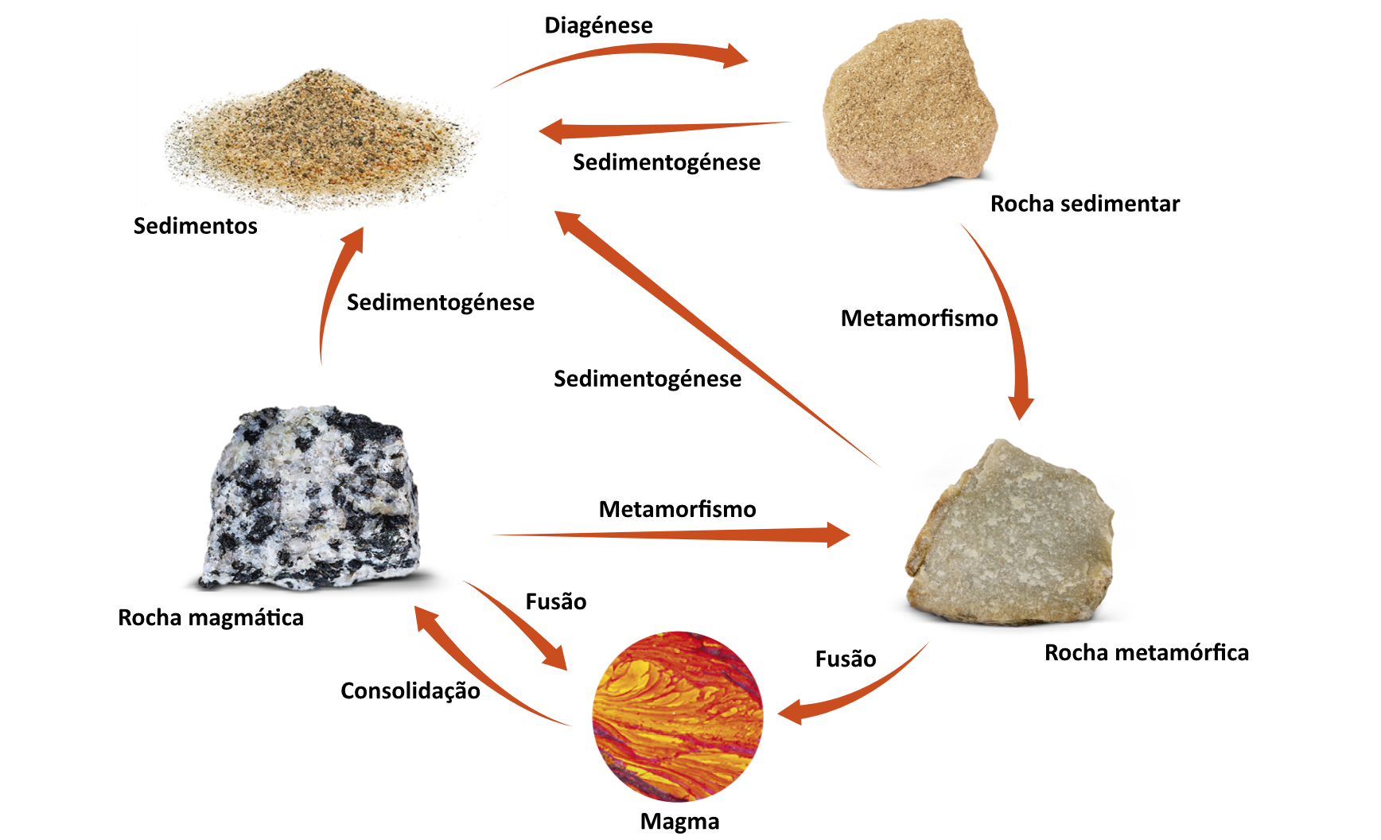

2.1 Ordena corretamente os seguintes fenómenos, por forma a representarem a transformação de uma rocha magmática numa rocha sedimentar.
(A) Diagénese | (B) Sedimentogénese | (C) Sedimentos
Rocha magmática → ______________ → ______________ → ______________ → Rocha sedimentar
2.2 Identifica dois fatores de metamorfismo.

2.3 Classifica como verdadeira (V) ou falsa (F) cada uma das seguintes afirmações.
(A) | Quando uma rocha sofre fusão origina magma.
(B) | Quando uma rocha sofre metamorfismo origina uma rocha sedimentar.
(C) | Quando os sedimentos sofrem sedimentogénese originam rochas sedimentares.
(D) | Quando o magma consolida origina sempre uma rocha magmática.
(E) | Se uma rocha metamórfica sofrer metamorfismo origina uma rocha magmática.
Grupo II
1. Observa atentamente a figura seguinte, que representa as placas tectónicas próximas do território português.
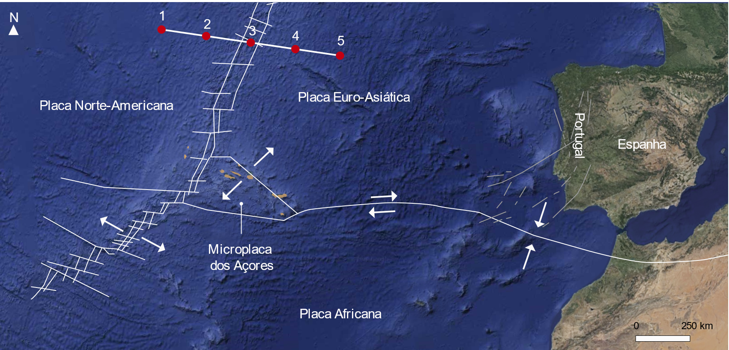
1.1 Identifica a placa litosférica onde se localiza Portugal continental.

1.2 Seleciona, de 1.2.1 a 1.2.4, a opção que permite completar corretamente cada uma das afirmações.
1.2.1 De acordo com os dados da figura é possível afirmar que a Europa e a América do Norte
(A) | se estão a aproximar.
(B) | se estão a afastar.
(C) | não se estão a mover.
(D) | estão localizadas na mesma placa litosférica.
1.2.2 O limite entre a placa Norte-Americana e a placa Africana corresponde a
(A) | uma zona de rifte.
(B) | uma zona de subducção.
(C) | um limite transformante.
(D) | um limite convergente.
1.2.3 As placas litosféricas são
(A) | fragmentos de crosta terrestre de tamanhos idênticos.
(B) | fragmentos de litosfera terrestre de tamanhos idênticos.
(C) | fragmentos de crosta terrestre de tamanhos diferentes.
(D) | fragmentos de litosfera terrestre de tamanhos diferentes.
1.2.4 A atividade sísmica no arquipélago dos Açores é superior à atividade registada no arquipélago da Madeira porque
(A) | o arquipélago dos Açores está na placa Norte-Americana.
(B) | o arquipélago da Madeira está na placa Africana.
(C) | o arquipélago dos Açores está mais próximo do limite entre placas litosféricas.
(D) | o arquipélago da Madeira está mais próximo do limite entre placas litosféricas.

2. Observa atentamente a figura seguinte, que representa um limite entre duas placas litosféricas.
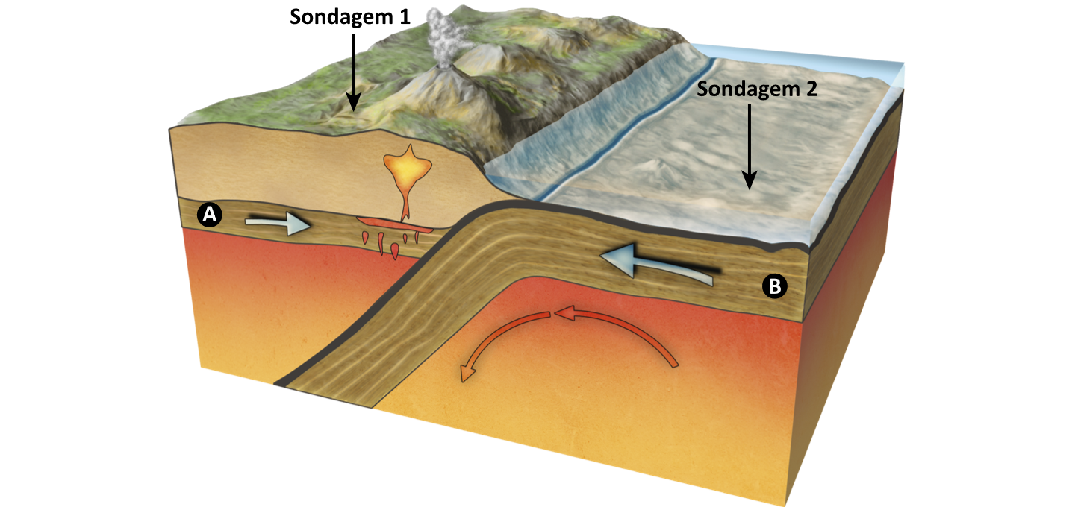
2.1 Identifica o tipo de limite entre placas litosféricas representado na figura.

2.2 Completa o texto com os seguintes termos.
cadeias montanhosas vulcânicas | densa | destruição | temperatura
A placa da direita, mais a) ___________________, mergulha muito lentamente sob a placa da esquerda, menos densa. O movimento da placa litosférica em direção às zonas mais profundas da Terra provoca o aumento da pressão e da b) ___________________ das rochas. Nestas condições, as rochas podem sofrer fusão, o que provoca a c) ___________________ da placa litosférica que mergulha sob a outra. Este processo pode levar à formação de d) ___________________.
2.3 Efetuaram-se duas sondagens (1 e 2) nos locais representados na figura. Associa cada uma das sondagens da coluna I à respetiva descrição da coluna II.
Coluna I |  | Coluna II
Sondagem 1  Sondagem 2 |  | A. Esta sondagem permitiu recolher amostras de basalto com 50 milhões de anos por baixo de uma camada de areia com alguns metros de espessura.  B. A sondagem permitiu recolher amostras de granito com 420 milhões de anos por baixo de uma camada de solo com vários metros de espessura.
 |  | Sondagem 1 |  |  |  |  | Sondagem 2
2.4 Classifica a sondagem enquanto método de estudo do interior da Terra.

Grupo III
1. Lê atentamente o seguinte texto.
Às 6h45 do dia 27 de setembro de 1957, na ponta oeste da ilha do faial, a cerca de cem metros dos ilhéus dos Capelinhos e a um quilómetro da costa, o mar aparentemente calmo entrou em ebulição, dele jorrando colunas de nuvens cinzentas e esbranquiçadas. A erupção submarina prosseguiu nos dias seguintes, enchendo o lugar de cinzas, escórias, roncos assustadores e cheiros sulfurosos. Os campos de cultivo e as pastagens cobriram-se de cinzento e as casas das imediações, nomeadamente no Capelo e no Norte Pequeno, ruíram ou abateram com a força dos tremores e pela acumulação da cinza.
Às 22h00 do dia 12 de maio de 1958, a cratera principal esguichou lava muito fluida durante algumas horas, assim gerando um efémero, mas excecional, lago de lava. Seguiram-se grandes e luminosas explosões como fogo-de-artifício, emissões de bombas vulcânicas e torrentes de lava escorreram pelas vertentes. Por fim, no dia 24 de outubro de 1958, o Capelinhos adormeceu.
O aparecimento do Capelinhos marcou profundamente a ilha do Faial no aspeto físico e a população local no estado de alma. Terrenos agrícolas estéreis, colheitas perdidas, campos de pasto inutilizados, casas destruídas e um certo medo do desconhecido, tudo isso aportou à ilha através do vulcão – felizmente, não ceifou uma única vida humana. Mas todos estes fatores contribuíram para que mais de metade dos habitantes do Faial abandonassem a ilha e rumassem aos Estados Unidos e ao Canadá.
Fonte: www.nationalgeographic.sapo.pt (consultado em 12.10.2020, texto adaptado)
1.1 Indica quanto tempo esteve o vulcão dos Capelinhos em erupção.

1.2 Transcreve do texto expressões que permitam classificar a erupção do vulcão dos Capelinhos como erupção vulcânica mista.

1.3 Indica três consequências negativas da erupção vulcânica descrita no texto para a população local.

1.4 Apesar dos danos descritos no texto, os fenómenos de vulcanismo também podem trazer vantagens às populações locais. Indica uma vantagem do vulcanismo.

Grupo IV
1. Analisa atentamente a seguinte figura, que representa a carta de isossistas de um sismo que ocorreu no dia 6 de setembro de 1969 em Portugal continental.
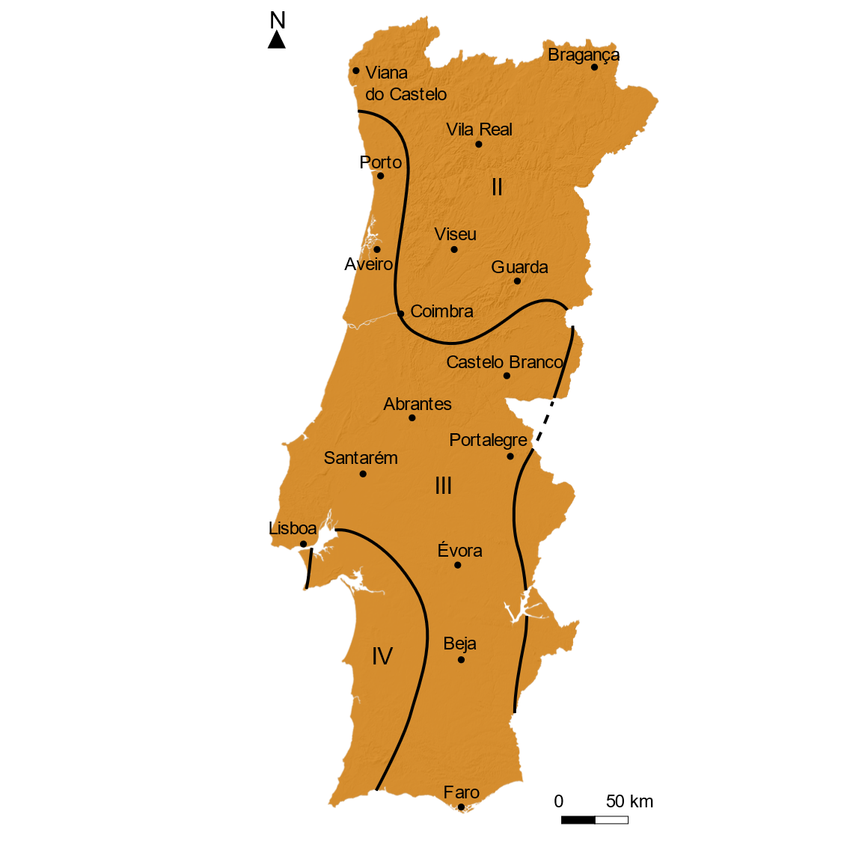
1.1 Completa a afirmação com os termos seguintes.
intensidade | curvas | epicentro
As isossistas são linhas a) ______________, fechadas em torno do b) _____________, que delimitam zonas do terreno atingidas por igual c) _____________ sísmica.
1.2 Indica duas localidades que apresentam a mesma intensidade sísmica.

1.3 Classifica como verdadeira (V) ou falsa (F) cada uma das seguintes afirmações.
(A) | A magnitude máxima deste sismo foi de IV.
(B) | O sismo foi sentido com mais intensidade em Beja do que em Viseu.
(C) | O hipocentro é o local à superfície onde se sentiu o sismo com maior intensidade.
(D) | O sismo não provocou estragos.
(E) | À medida que nos afastamos do epicentro do sismo, a intensidade diminui.
(F) | A intensidade expressa-se em escalas, como a Escala Macrossísmica Europeia.

Grupo V
1. Lê atentamente o seguinte texto e observa a figura.
O Mesosaurus foi um réptil aquático que viveu há cerca de 290 milhões de anos. Tinha um corpo hidrodinâmico, mãos e pés com membranas interdigitais e uma cauda longa.
O primeiro fóssil deste animal foi encontrado em 1865 no continente africano pelo investigador Paul Gervais. Em 1908, descobriu-se outro exemplar do mesmo género no Brasil. A ocorrência de exemplares deste pequeno réptil nos dois lados do oceano Atlântico foi desde logo visto por diversos geólogos e paleontólogos como um dos mais fortes argumentos na Teoria da Deriva Continental.

Figura 1 | Fóssil de Mesosaurus descoberto no Brasil.
1.1 Classifica o tipo de fossilização observado na figura.

1.2 Descreve o tipo de animal que era o Mesosaurus.

1.3 Seleciona as opções que explicam por que razão o Mesosaurus tinha maior probabilidade de fossilizar que uma medusa que vivesse no mesmo local há 290 milhões de anos.
(A) | O Mesosaurus era constituído por partes duras, como o esqueleto.
(B) | O Mesosaurus era constituído por partes moles, como os músculos.
(C) | O Mesosaurus foi rapidamente coberto por sedimentos.
(D) | O Mesosaurus esteve muito tempo exposto à superfície, depois de morto.
1.4 Seleciona o tipo de argumentos da Teoria da Deriva Continental exemplificado no texto.
(A) | Argumentos litológicos.
(B) | Argumentos morfológicos.
(C) | Argumentos paleoclimáticos.
(D) | Argumentos paleontológicos.

